紫阳县中医医院
2023年度部门决算

保密审查情况：

主要负责人审签情况：

目 录
第一部分 部门（单位）概况
一、部门（单位）主要职责及内设机构
二、部门决算单位构成
三、部门（单位）人员情况
第二部分 2023年度部门决算情况说明
一、收入支出决算总体情况说明
二、收入决算情况说明
三、支出决算情况说明
四、财政拨款收入支出决算总体情况说明
五、一般公共预算财政拨款支出决算情况说明
六、一般公共预算财政拨款基本支出决算情况说明
七、政府性基金预算财政拨款收入支出决算情况说明
八、国有资本经营预算财政拨款支出决算情况说明
九、财政拨款“三公”经费及会议费、培训费支出决算情况说明
十、机关运行经费支出情况说明
十一、政府采购支出情况说明
十二、国有资产占用及购置情况说明
十三、预算绩效情况说明
十四、其他需要说明的情况

第三部分 2023年度部门决算表
一、收入支出决算总表
二、收入决算表
三、支出决算表
四、财政拨款收入支出决算总表
五、一般公共预算财政拨款支出决算表
六、一般公共预算财政拨款基本支出决算表
七、政府性基金预算财政拨款收入支出决算表
八、国有资本经营预算财政拨款支出决算表
九、财政拨款“三公”经费及会议费、培训费支出决算表

第四部分 专业名词解释
第五部分 附 件

第一部分 部门（单位）概况

一、部门（单位）主要职责及机构设置
（一）主要职能
贯彻落实新时期卫生与健康工作方针，保障人民健康推动医院发展，为群众提供中医和中西医结合的医疗服务、注重疾病预防控制积极承担突发公共卫生事件的医疗救助、围绕中医药特色发展，承担中医药文化传承任务，开展中医药师承教育，实行带徒制度，提升医学人才工作能力、涉外开展中医和中西医结合教学培训等相关工作。
（二）内设机构
本部门现设有门诊、急诊科、妇产科、内科、外科、骨伤科、针灸康复科、检验科、放射科、急诊重症科、供应室、手术室、彩超室、心电图室、碎石科、皮肤科、麻醉科、胃镜室、儿科、老年病科、煎药室、预检分诊、发热门诊、口腔科、耳鼻喉科、服务中心等科室，另后勤设置了行政办、党办、医务科、信息科、财务科等行政职能科室。
二、部门决算单位构成
纳入本年度本部门决算编制范围的单位共1个，包括本级及所属0个二级预算单位：
三、部门（单位）人员情况
截至2023年底，本部门人员编制108人，其中行政编制0人、事业编制108人；实有人员108人，其中行政0人、事业108人。单位管理的离退休人员26人。

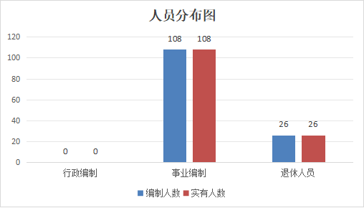

第二部分 2023年度部门决算情况说明

一、收入支出决算总体情况说明
本年度收入、支出总计均为9113.72万元，与上年相比收、支总计增加865.91万元，增长10.50%，主要原因是事业收入增加。

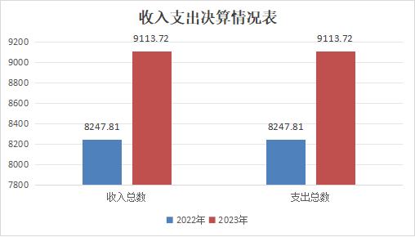
单位：万元

二、收入决算情况说明
本年度收入合计9090.48万元，其中：财政拨款收入364.45万元，占4.00%；事业收入8699.43万元，占95.70%；经营收入0万元，占0%；其他收入26.60万元，占0.3%。
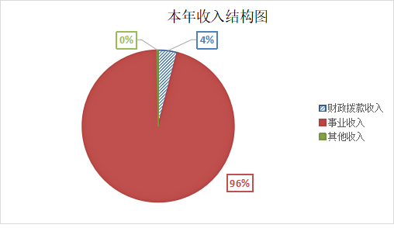
单位：万元

三、支出决算情况说明
本年度支出合计9113.72万元，其中：基本支出9047.61万元，占99.27%；项目支出66.11万元，占0.73%；经营支出0万元，占0%。
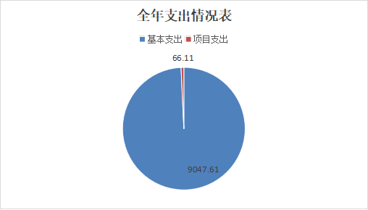

四、财政拨款收入支出决算总体情况说明
本年度财政拨款收入总计、支出总计均为387.68万元，与上年相比收入总计、支出总计减少143.59万元，下降27.03%，主要原因是年初财政拨款结余减少。
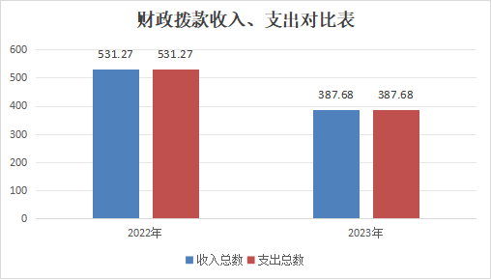
单位：万元
五、一般公共预算财政拨款支出决算情况说明
本年度一般公共预算财政拨款支出年初预算298.39万元，支出决算387.68万元，完成年初预算的130.00%，占本年支出合计的100%。与上年相比，财政拨款支出减少120.35万元，下降23.68%，主要原因是项目支出减少。

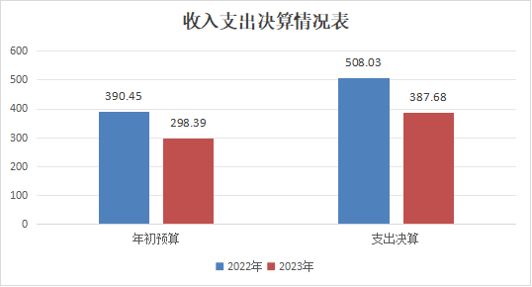
单位：万元

按照政府功能分类科目，其中：
1. 社会保障就业支出（类）行政事业单位养老支出（款）机关事业单位基本养老保险缴费支出（项）：预算129.43万元，支出决算129.43万元，完成预算的100%。
2. 社会保障就业支出（类）行政事业单位养老支出（款）机关事业单位职业年金缴费支出（项）：预算64.72万元，支出决算64.72万元，完成预算的100%。
3. 社会保障就业支出（类）抚恤（款）死亡抚恤（项）：预算7.08万元，支出决算7.08万元，完成预算的100%。
4.卫生健康支出（类）：预算8977.20万元，支出决算8977.20万元，完成预算的100%。
5.卫生健康支出（类）公立医院（款）综合医院（项）：预算185.06万元，支出决算185.06万元，完成预算的100%。
6.卫生健康支出（类）公立医院（款）中医（民族）医院（项）：预算8911.08万元，支出决算8911.08万元，完成预算的100%。
7.卫生健康支出（类）公共卫生（款）基本公共卫生服务（项）：预算10.50万元，支出决算10.50万元，完成预算的100%。
8.卫生健康支出（类）公共卫生（款）重大公共卫生服务（项）：预算10.00万元，支出决算10.00万元，完成预算的100%。
9.卫生健康支出（类）公共卫生（款）其他公共卫生支出（项）：预算42.88万元，支出决算42.88万元，完成预算的100%。
六、一般公共预算财政拨款基本支出决算情况说明
本年度一般公共预算财政拨款基本支出321.57万元，包括人员经费和公用经费。其中：
人员经费321.57万元，主要包括：基本工资、绩效工资、机关事业单位基本养老保险缴费、职业年金缴费、取暖费、抚恤金、生活补助。
公用经费0元。
七、政府性基金预算财政拨款收入支出决算情况说明
本部门无政府性基金预算财政拨款，并已公开空表。
八、国有资本经营预算财政拨款支出决算情况说明
本部门无政府性基金预算财政拨款，并已公开空表。
- 财政拨款“三公”经费及会议费、培训费支出决算情况说明
本年度无一般公共预算拨款“三公”经费及会议费、培训费支出。
十、机关运行经费支出情况说明
本部门无机关运行经费预算财政拨款。
十一、政府采购支出情况说明
政府采购：本年度在陕西省政府采购平台上执行政府采购项目20个，预算金额1079.25万元，完成采购项目20个，成交金额914.09万元。
1.采购分类：货物类项目6个（成交金额214.81万元），服务类项目8个（成交金额323.46万元），工程类项目6个（成交金额375.82万元）；
2.按采购组织形式分：政府集中采购项目5个（成交金额119.14万元），部门集中采购项目15个（成交金额794.95万元）；
3.按采购实施形式分：限额以下（10-30万元）采购项目12个（成交金额198.51万元），一般项目（30万元以上）采购8个（成交金额715.57万元）；
4.按采购方式分：公开招标项目2个（成交金额148.04万元），竞争性谈判项目9个（成交金额206.54万元），竞争性磋项目5个（成交金额506.93万元），询价项目5个（成交金额52.57万元）。
十二、国有资产占用及购置情况说明
截至2023年末，本部门机关及所属单位共有车辆4辆，其中副部（省）级以上领导用车0辆，主要领导干部用车0辆，机要通信用车0辆，应急保障用车1辆，执法执勤用车0辆，特种专业技术用车3辆，离退休干部用车0辆，其他用车0辆。单价50万元以上的通用设备0台（套）；单价100万元以上的专用设备6台（套）。2023年当年购置车辆1辆；购置单价50万元以上的通用设备0台（套）；购置单价100万元以上的专用设备0台（套）。
- 预算绩效情况说明
（一）预算绩效管理工作开展情况说明。
本部门积极推进预算绩效管理改革工作，建立了绩效管理制度体系，根据县财政局印发的县级部门预算绩效目标管理暂行办法；完善了绩效管理工作机制，绩效管理意识逐步提高，根据本部门职责和事业发展要求，编制本单位绩效目标，修正调整，完善实施，按照批复的绩效目标，组织实施绩效监控和绩效评价；明确了绩效管理职能，由使用资金的业务股室负责绩效目标的编制，并实施资金使用过程监督和绩效评价。
根据预算绩效管理要求，本部门组织对2023年度部门预算项目支出进行全面自评，涵盖项目1个，涉及预算资金118万元。
组织开展2023年度部门整体支出绩效自评工作，从评价情况来看，通过年初人员经费预算，为保障职工合法权益，提高职工工作效率和满意度，确保单位长期发展，充分发挥资金使用效益，完成了2023年全年财政供养人员全年养老保险财政配套支出、职业年金财政配套支出、全院职工工资支出及退休人员降温费、取暖费补差等各项人员经费支出。
（二）部门决算中项目绩效自评结果。
本部门在部门决算中反映卫生健康等1个一级项目绩效自评结果。
1.卫生健康支出项目绩效自评综述：全年预算数118万元，执行数118万元，完成预算的100%。项目绩效目标完成情况：2023年用于职工工资福利支出的公立医院综合差价补偿118万元，截止2023年底项目资金全部完成支出。
紫阳县中医医院整体支出绩效自评表
（2023年度）
部门（单位）名称 |  |  | 紫阳县中医医院
年度主要任务完成情况 | 任务名称 | 主要内容 | 完成情况 | 全年预算数（万元） |  |  | 全年执行数（万元） |  |  | 分值 | 执行率 |  | 得分
 |  |  |  | 总额 | 财政拨款 | 其他资金 | 总额 | 财政拨款 | 其他资金 | 分值 |  |  | 得分
年度主要任务完成情况 | 任务一 | 综合差价补偿 | 完成 | 118.00 | 118.00 | 0 | 118.00 | 118.00 | 0 | 10 | 100% |  | 10
年度主要任务完成情况 | 金额合计 |  |  | 118.00 | 118.00 | 0 | 118.00 | 118.00 | 0 | 10 | 100% |  | 10
年度总体目标完成情况 | 预期目标（年初设定） |  |  |  |  |  | 目标实际完成情况
年度总体目标完成情况 | 通过年初人员经费预算，为保障职工合法权益，提高职工工作效率和满意度，确保单位长期发展，加强单位管理提高职工创造价值，单位合理规范使用资金，充分发挥资金使用效益，完成2023年全年全院职工工资支出，为开展日常工作提供生活保障 |  |  |  |  |  | 通过年初人员经费预算，为保障职工合法权益，提高职工工作效率和满意度，确保单位长期发展，加强单位管理提高职工创造价值，单位合理规范使用资金，充分发挥资金使用效益，完成2023年全年全院职工工资支出，为开展日常工作提供生活保障
年度绩效指标完成情况 | 一级指标 | 二级指标 | 指标内容 |  |  | 年度指标值 |  | 实际完成值 |  | 分值 |  | 得分
年度绩效指标完成情况 | 产出指标  （50分） | 数量指标 | 提供生活保障人数 |  |  | 286人 |  | 286人 |  | 10 |  | 10
年度绩效指标完成情况 | 产出指标  （50分） | 质量指标 | 人员经费保障情况 |  |  | 100% |  | 100% |  | 10 |  | 10
年度绩效指标完成情况 | 产出指标  （50分） | 时效指标 | 支出完成时间 |  |  | 2022年 |  | 2022年 |  | 15 |  | 15
年度绩效指标完成情况 | 产出指标  （50分） | 成本指标 | 财政配套资金 |  |  | 118.00 |  | 118.00 |  | 15 |  | 15
年度绩效指标完成情况 | 效益指标（30分） | 经济效益指标 | 工资性收入提升工作积极性转化业务收入 |  |  | 业务收入提升 |  | 业务收入提升 |  | 8 |  | 6
年度绩效指标完成情况 | 效益指标（30分） | 社会效益指标 | 满足职工生活保障需求 |  |  | ≥95% |  | ≥95% |  | 8 |  | 8
年度绩效指标完成情况 | 效益指标（30分） | 生态效益指标 | 污染排放 |  |  | 国家指标 |  | 达标 |  | 8 |  | 8
年度绩效指标完成情况 | 效益指标（30分） | 可持续影响指标 | 综合影响力医疗卫生服务能力 |  |  | 逐步提升 |  | 逐步提升 |  | 6 |  | 5
年度绩效指标完成情况 | 满意度  指标  （10分） | 服务对象满意度指标 | 服务对象满意度 |  |  | ≥95% |  | ≥95% |  | 10 |  | 8
总分 |  |  |  |  |  |  |  |  |  | 100 |  | 95

（三）项目绩效自评结果
根据年度设定的绩效目标，部门整体支出自评得分95，综合评价等级为良，全年预算数364.45万元，执行数9113.71万元，完成预算的2500.67%。本年度本部门总体运行情况及取得的成绩：我单位逐步建立绩效评价与部门预算相结合的应用机制，采取项目预期绩效目标申报制度，强化评价结果在部门预算编制和执行预算编制和执行中的应用，实行绩效评价结果在部门预算编制和执行中的应用，促进财政资金的合理分配与有效使用。为确保资金使用效益，本单位2023年度严格按照规定使用财政拨付资金，基本拨款用于工资福利支出、社保缴费支出等人员经费及办公费等商品服务费支出，项目拨款用于基本公卫专项、重大公卫专项、中医药专项等专项经费支出，资金项目落实及时，专款专用，严格规范资金使用范围，其次提高了效率性，受疫情影响业务收入降低的情况下保障职工福利，推动单位的正常运转。
- 部门重点评价项目绩效评价结果。
本单位对2023年度的公立医院综合差价补偿项目开展了部门重点绩效评价，评价得分95，综合评价等级为“优”。

附件：
紫阳县中医医院
关于2023年公立医院综合差价补偿
项目绩效自评报告
根据陕西省财政厅关于印发《陕西省财政项目支出绩效评价管理办法》的通知（陕财办绩〔2020〕9号）及《中华人民共和国预算法》《中共中央国务院关于全面实施预算绩效管理的意见》《中共陕西省委陕西省人民政府关于全面实施预算绩效管理的实施意见》和《财政部关于印发项目支出绩效评价管理办法》等相关文件要求，遵循科学性、规范性等原则，对公立医院综合差价补偿项目财政支出绩效开展了自评，形成自评报告。
一、项目概况
（一）项目单位基本情况
紫阳县中医医院，为公益一类事业单位，执行政府会计制度，编制108人，实有人数108人。
（二）2023年项目预算绩效目标、绩效指标设定情况
实施项目：公立医院综合差价补偿
基本情况:紫阳县卫健局2023年度公立医院综合差价补偿项目补助资金118万元。
二、项目资金使用及管理情况
（一）项目资金使用情况
公立医院综合差价项目补助资金118万元，2023年用于支付院内职工基本工资及取暖费并发放到个人，资金执行率100%，项目资金均按照规定用途使用。
（二）项目资金管理情况
我单位严格按照财政部门及上级主管部门的相关规定，加强对资金的使用、管理和监督，按照规定用途合理使用资金，严格审批手续，公开透明，做到专款专用。
三、项目绩效指标完成情况
（一）产出指标完成情况
数量指标：支出人数286人
质量指标：100%为人员提供保障
时效指标：2023年完成支出
成本指标：基本工资及取暖费共计118万
（二）效益指标完成情况

经济效益指标：职工收入增加转化业务收入增加
社会效益指标：95%程度满足职工生活保障需求
可持续影响指标：医院综合影响力医疗卫生服务能力逐步提高
- 其他需要说明的问题
（一）后续工作计划
本单位将继续按照上级规范要求，完成资金项目支出，及时总结、分析项目运行中的问题和不足，继续加强培训指导及资金管理等工作，把项目做实、做细、做好，进一步提升医疗卫生健康服务能力水平。
（二）存在问题和整改措施
预算与绩效相结合的管理制度未执行到位，绩效目标工作任务未做到细化量化的程度。
针对存在的问题及时整改，严格按照相关文件要求根据单位发展规划，细化工作任务，根据年初编制的总体绩效目标和年度绩效目标，针对不同的项级细化分解设定具体的绩效指标，清晰的体现指标值。

第三部分 2023年度部门决算表

目 录
序号 | 内容 | 是否空表 | 表格为空的理由
表1 | 收入支出决算总表 | 否
表2 | 收入决算表 | 否
表3 | 支出决算表 | 否
表4 | 财政拨款收入支出决算总表 | 否
表5 | 一般公共预算财政拨款支出决算表 | 否
表6 | 一般公共预算财政拨款基本支出决算表 | 否
表7 | 政府性基金预算财政拨款收入支出决算表 | 是 | 不涉及
表8 | 国有资本经营预算财政拨款支出决算表 | 是 | 不涉及
表9 | 财政拨款“三公”经费及会议费、培训费支出决算表 | 是 | 不涉及

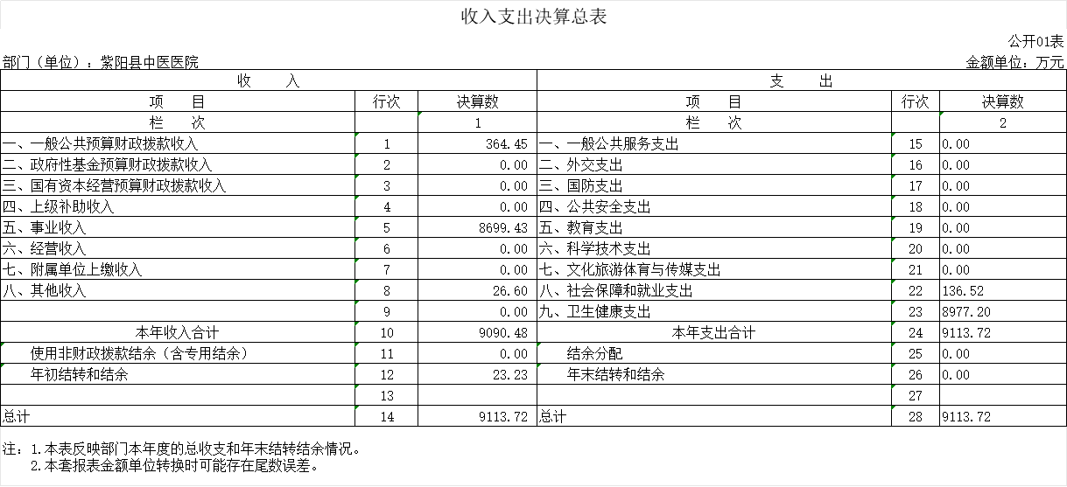
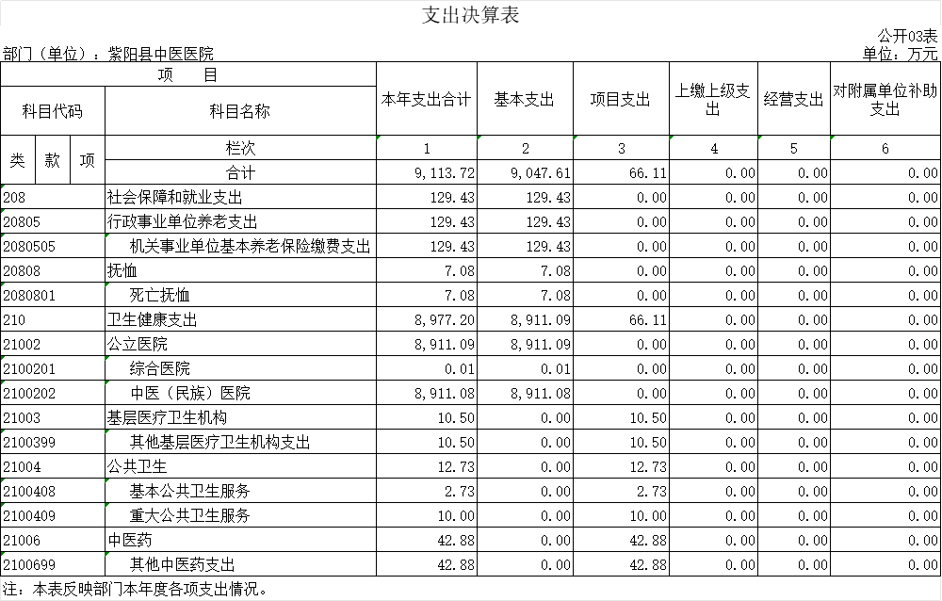
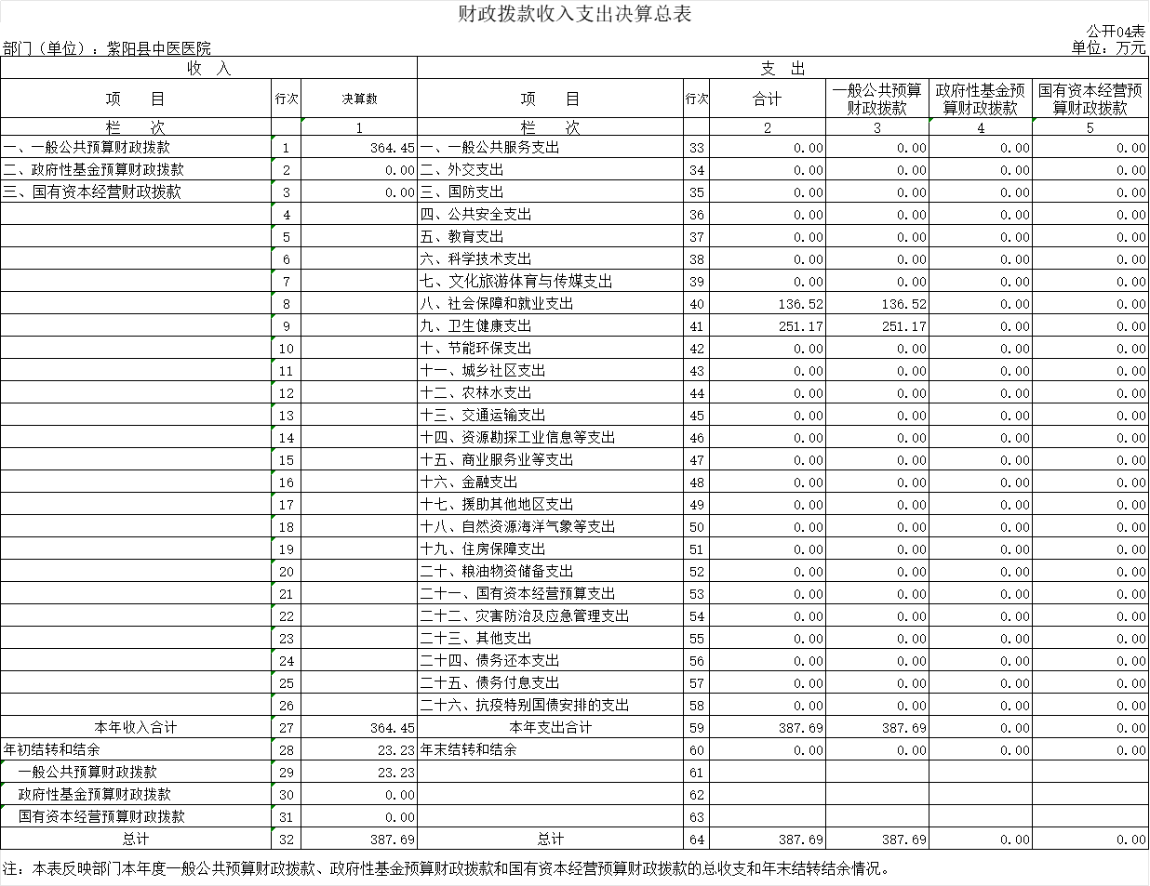
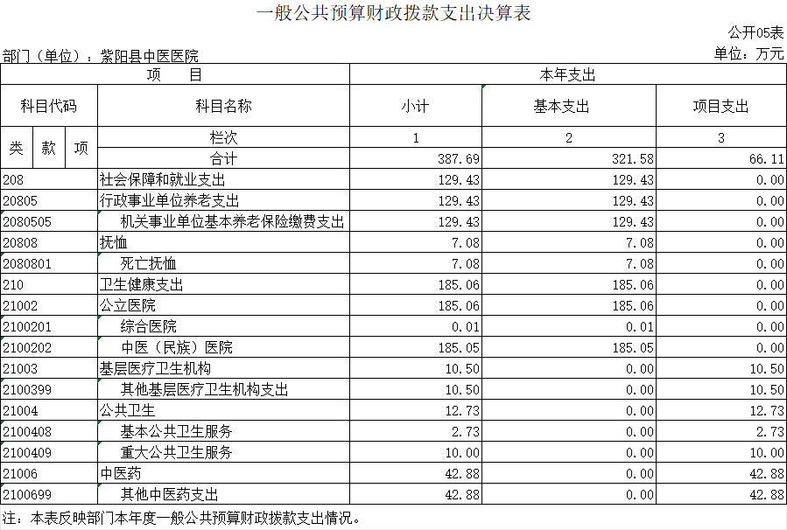
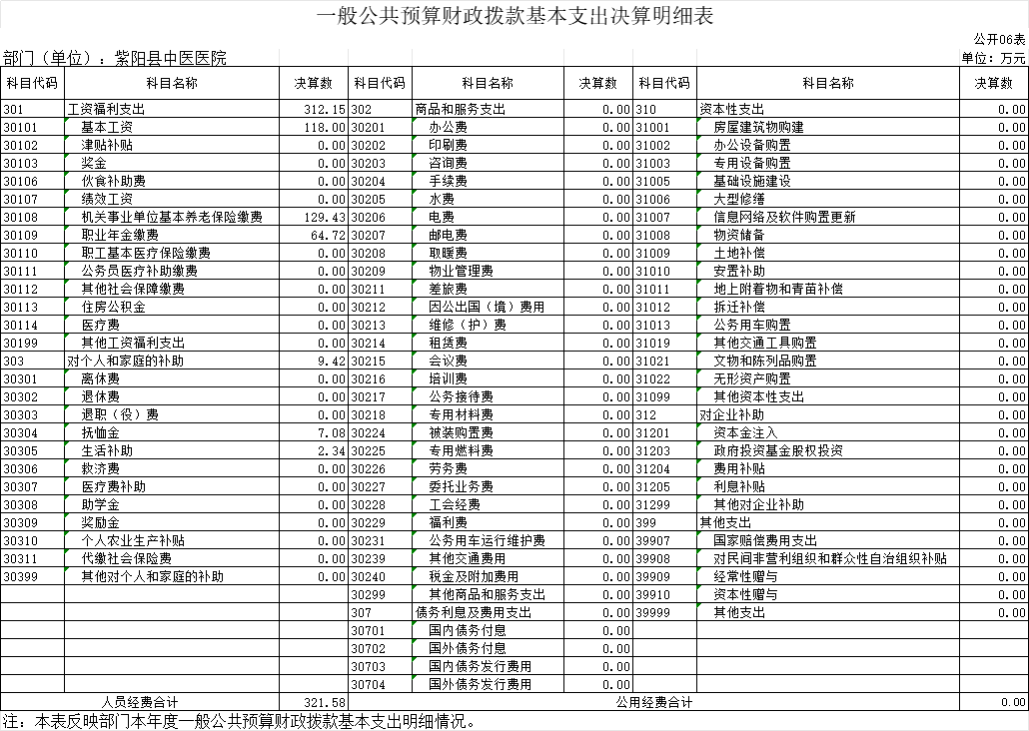

第四部分 专业名词解释
1.基本支出：指为保障机构正常运转、完成日常工作任务而发生的各项支出。
2.项目支出：指单位为完成特定的行政工作任务或事业发展目标所发生的各项支出。
3.“三公”经费：指部门使用一般公共预算财政拨款安排的因公出国（境）费、公务用车购置及运行费和公务接待费支出。
4.财政拨款收入：指本级财政当年拨付的资金。
5.公用经费：指为完成特定的行政工作任务或事业发展目标用于设备设施的维持性费用支出，以及直接用于公务活动的支出，具体包括公务费、业务费、修缮费、设备购置费、其他费用等。
6.工资福利支出：反映开支的在职职工和编制外长期聘用人员的各类劳动报酬，以及上述人员缴纳的各项社会保险费等。
7.结转资金：即当年预算已执行但未完成，或者因故未执行，下一年度需要按原用途继续使用的资金。
8.结余资金：即当年预算工作目标已完成，或者因故终止，当年剩余的资金。
第五部分 附 件
一、部门重点评价项目绩效评价结果
本单位无财政重点评价项目
二、财政重点评价项目绩效评价结果
本单位无财政重点评价项目

